CalmFox.pl rozwija media pod erę AI. WarszawskieMarki.pl jako kolejny serwis w strategii
CalmFox.pl, firma technologiczno marketingowa specjalizująca się w tworzeniu rozwiązań cyfrowych oraz mediów online, uruchomiła nowy projekt w swoim portfolio. WarszawskieMarki.pl to już dziewiąty serwis własny rozwijany przez firmę i kolejny krok w konsekwentnie realizowanej strategii budowy jakościowych platform contentowych, łączących funkcje informacyjne, wizerunkowe i marketingowe.

Nowy serwis koncentruje się na prezentowaniu warszawskich firm, przedsiębiorców oraz inicjatyw biznesowych, tworząc przestrzeń do opowiadania historii lokalnych marek i ich rozwoju. Portal ma charakter magazynowy i łączy artykuły, analizy oraz treści inspiracyjne skierowane zarówno do przedsiębiorców, jak i odbiorców zainteresowanych rynkiem i gospodarką stolicy.
WarszawskieMarki.pl dołącza do rozwijanego przez CalmFox.pl ekosystemu mediów własnych, w którym znajdują się już między innymi Kwadrio.pl oraz TrojmiejskieMarki.pl. Każdy z projektów odpowiada na inne potrzeby tematyczne i geograficzne, jednak wszystkie łączy wspólny mianownik. Jest nim tworzenie jakościowego, wyspecjalizowanego contentu oraz budowanie długoterminowej widoczności marek w środowisku cyfrowym.
Strategia CalmFox.pl opiera się na modelu określanym jako SEO PR. To podejście łączy działania public relations z optymalizacją pod wyszukiwarki i trwałą obecnością w wynikach wyszukiwania. W praktyce oznacza to tworzenie treści, które nie tylko komunikują wartości i działania firm, ale również pozostają dostępne i widoczne przez długi czas, wspierając wiarygodność i rozpoznawalność marki.

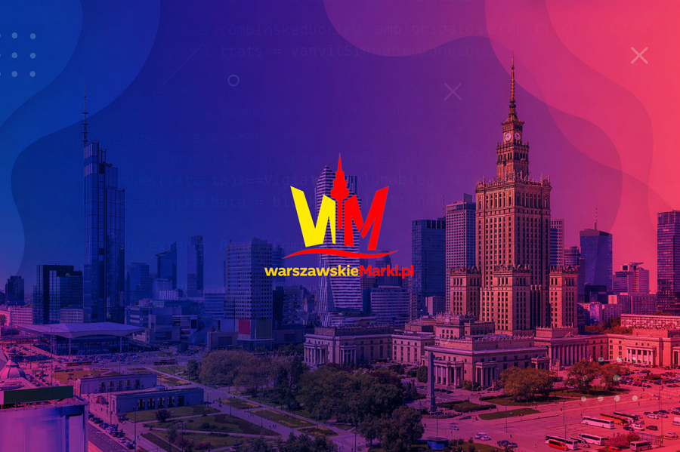
Znaczenie tego podejścia rośnie wraz z rozwojem modeli językowych oraz systemów sztucznej inteligencji. Wysokiej jakości treści publikowane w wiarygodnych źródłach stają się podstawą dla sposobu, w jaki systemy te interpretują i opisują firmy. Obecność marek w takich środowiskach wpływa więc bezpośrednio na ich reprezentację w odpowiedziach generowanych przez narzędzia oparte na AI.
W tym kontekście media własne, takie jak WarszawskieMarki.pl, pełnią rolę znacznie szerszą niż klasyczne kanały komunikacji. Stają się elementem infrastruktury informacyjnej marki i narzędziem budowania jej cyfrowej tożsamości w ekosystemie opartym na danych.
Nowy portal jest również odpowiedzią na rosnące znaczenie komunikacji opartej na autentyczności i lokalności. W świecie globalnych platform coraz większą wartość zyskują historie firm zakorzenionych w konkretnych miastach i społecznościach. WarszawskieMarki.pl tworzy przestrzeń dla takich opowieści i ich długofalowej obecności w sieci.
Projekt jest już dostępny dla użytkowników i będzie systematycznie rozwijany o nowe treści, formaty oraz współprace z partnerami biznesowymi i ekspertami.

